Kreuzeck Gruppe

Obsah:
Popis oblasti 3
Popis expedície 4
1. etapa – príjazd a výstup ku chate Salzkofelhütte (1987 m n.m.) 4
2. etapa – od chaty Salzkofelhütte ku chate Feldnerhütte (2186 m n.m.) 4
3. etapa – od chaty Feldnerhütte ku chate Hugo-Gerbers-Hütte (2347 m n.m.) 4
4. etapa – zostup a odchod domov 4
Informácie o chatách, príjazde do oblasti a ďalších zdrojoch informácií 5

Popis oblasti

Kreuzeck Gruppe je horská skupina ležiaca v juhovýchodnej časti horskej skupiny Vysoké Taury (nem. Hohe Tauern), ktorá nie je tak známa a navštevovaná ako jej severní susedia hlavne Grossvenediger a Grossglockner.

Vrcholy v Kreuzeck gruppe:
- Polinik (2784 m n.m.)
- Hochkreuz (2708 m n.m.)
- Kreuzeck (2701 m n.m.)
- Salzkofel (2498 m n.m.)
- Scharnik (2657 m n.m.)

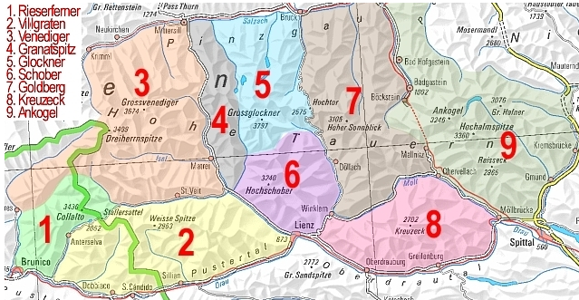

Popis expedície

1. etapa – príjazd a výstup ku chate Salzkofelhütte (1987 m n.m.)

Po príjazde do obce Sachsenburg sa vydáme na 6-7 hodinový pochod na chatu Salzkofelhütte. Budeme sledovať značky chodníka č. 344 (Sachsenweg)

1420 Hm , 6-7 hod

Možné výstupy od chaty Salzkofelhütte:
- Salzkofel (2498 m n.m., 511 Hm, 1,5 + 1 hod.)

2. etapa – od chaty Salzkofelhütte ku chate Feldnerhütte (2186 m n.m.)

Od chaty Salzkofelhütte sa vydáme po chodníku č. 318 (Heinrich-Hecht-Weg). Budeme prechádzať cez niekoľko vrcholov s výškou okolo 2500 m n.m. napr. Kleines Kreuzeck (2505 m n.m.), Annaruhe (2508 m n.m.). Celkovo budeme šlapať min. 7 hodín.

Možné výstupy od chaty Feldnerhütte:
- Kreuzeck (2701 m n.m., 515 Hm, 2 + 1 hod.)

3. etapa – od chaty Feldnerhütte ku chate Hugo-Gerbers-Hütte (2347 m n.m.)

Od chaty Feldnerhütte budeme pokračovať po chodníku č. 318 (Kreuzeck-Höhenweg). Budeme prechádzať cez niekoľko vrcholov s výškou okolo 2500 m n.m. napr. Kleines Hochkreuz (2565 m n.m.) a tiež cez 2. najvyšší vrchol celej horskej skupiny Hochkreuz (2709 m n.m.). Táto etapa nám bude trvať 6-7 hodín.

4. etapa – zostup a odchod domov

Pri zostupe do údolia na železničnú stanicu Irschen môžeme vystúpiť na ďalší vrchol Scharnik (2657 m n.m.). Pred odchodom vlaku do Sachsenburgu môžeme ešte zdolať feratu Koftwand (C/D, 50 Hm , 30 min.).

Informácie o chatách, príjazde do oblasti a ďalších zdrojoch informácií

Salzkofelhütte (1987 m n.m.) http://www.alpenverein.at/huetten/?huette_nr=0199
Feldnerhütte (2186 m n.m.) http://www.alpenverein.at/huetten/?huette_nr=0058
Hugo-Gerbers-Hütte (2347 m n.m.) http://www.alpenverein.at/hugogerbershuette/

Príchod a odchod do/z oblasti

Zeleneč – Sachsenburg
Vzdialenosť: 450 km
Čas jazdy: 5:30 h

